Surveillance de la durabilité
Instructions pour répertorier et échantillonner les ménages

Dans le cadre de la surveillance de la durabilité, la définition suivante est utilisée :

Ménage : groupe de personnes qui habitent généralement ensemble et partagent les repas. Selon cette définition, les familles polygames sont considérées comme un seul et même ménage.

Le jour de l’enquête, les activités principales sont les suivantes :
- répertorier tous les foyers habités au sein de la communauté (ou de la section sélectionnée) ;
- parmi cette liste, sélectionner 10 ménages à interviewer à l’aide de chiffres aléatoires, ainsi que 6 ménages suppléants au cas où certains ménages sélectionnés n’auraient pas participé à la campagne de distribution ;
- se rendre auprès des ménages sélectionnés afin de les interroger.

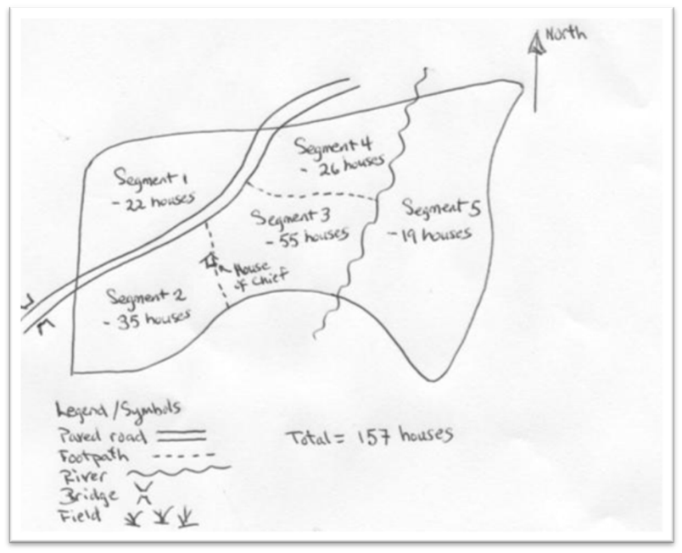
- Pendant la phase de mobilisation, le chef de groupe demande aux autorités locales quelle est la taille approximative de la communauté (village). Si la communauté compte plus de 100 ménages, il convient de la diviser en 2 sections ou plus, à peu près égales, de 100 ménages ou moins. Cette tâche est effectuée avec l’aide du chef (il peut être utile de dresser un plan approximatif de la zone, en utilisant les frontières naturelles, le cas échéant). Puis l’une de ces sections est choisie au hasard. Cette sélection peut être effectuée avant la visite sur le terrain ou au tout début de cette dernière, quand l’équipe arrive dans la grappe.
- Le chef de groupe attribue ensuite une zone précise au sein de la communauté (ou de la section sélectionnée) à chaque investigateur (accompagné du guide local). Il vérifie également que les investigateurs disposent de la liste des ménages.
- Chaque investigateur se rend dans la totalité des foyers habités (c’est-à-dire où les personnes habitent et où certaines ont dormi la nuit précédente) au sein de sa zone et consigne le nom des chefs de famille. Les bâtiments exclus sont les mêmes que lors de la campagne de distribution : bureaux, écoles, marchés, établissements de santé, prisons, orphelinats et tout logement inhabité. Les chiffres sont attribués selon la méthode suivante :
  - un numéro à 1 chiffre est tout d’abord attribué à l’investigateur au sein de l’équipe (1, 2, etc.) ;
  - ce chiffre est suivi d’un numéro à 2 chiffres (01, 02, etc.), correspondant au ménage répertorié par l’investigateur ;
  - l’identifiant complet du ménage indiqué par la suite sur le questionnaire combine le numéro de l’investigateur et celui du ménage (101, 102, etc.).
- Une fois que tous les investigateurs ont établi leurs listes de ménages, le chef de groupe « fusionne » ces listes en ajoutant une numérotation à partir de 1 sur tous les formulaires, dans la colonne « n° » réservée au chef de groupe.
- Le dernier numéro inscrit dans cette colonne correspond au nombre total de ménages répertorié au sein de la communauté (ou de la section sélectionnée). Le chef de groupe cherche alors ce numéro dans la première colonne du tableau de numéros aléatoires qui lui est fourni. Sur cette même ligne, le chef de groupe retrouve les numéros des 10 ménages sélectionnés. Dans les listes de ménages, un X est inscrit dans la colonne correspondante pour indiquer que ces ménages ont été sélectionnés.
- Le chef de groupe répartit ensuite les ménages entre les investigateurs afin qu’ils leur rendent à nouveau visite pour l’entretien. Il est important d’indiquer également le code de l’investigateur sur chaque questionnaire afin de différencier les doublons potentiels au niveau des identifiants ménages au sein des grappes.
- L’identifiant ménage qui figure sur le questionnaire correspond à l’identifiant attribué par l’investigateur dans la liste des ménages.
- Si des ménages sélectionnés ne répondent pas aux critères de l’entretien (ils n’ont pas participé à la campagne), cette information est consignée et à l’issue du premier cycle d’entretiens, le chef de groupe répartit le nombre nécessaire de ménages suppléants. Si un ménage suppléant ne répond pas non plus aux critères, il n’est pas remplacé. Par ailleurs, le nombre maximal de ménages suppléants est de 6.
- Une fois les entretiens terminés, le chef de groupe consigne les détails de la grappe dans sa fiche de suivi des grappes.

